

学生实验（实训、实践）报告

项目名称： Proto-Persona 用户画像制作
学院名称： 设计学院
专业班级： 2023级数字媒体艺术影视班
学生学号：
学生姓名：
授课教师： 林昕
实验日期： 2026年 05月 27日

实验报告说明

- 实验报告应包含实验目的、实验条件、实验方法、实验内容、结果分析、成绩评定等内容，本模板已有部分为建议架构，各单位可根据专业及课程特点调整报告内容。
- 学生应认真撰写实验内容，并对实验进行总结分析。
- 指导教师应严格依照成绩评定标准对实验报告进行成绩评定并签字，评语围绕实验报告内容，具体、有针对性、有建设性。
- 格式要求：A4幅面，双面打印。封面：汉字采用三号宋体、外文数字采用三号Times New Roman体，下划线居中填写，下划线整体长度不改变；正文：汉字采用小四号宋体、外文数字采用小四号Times New Roman体；左对齐填写，首行缩进2字符，行距固定值20磅，图或表的字体大小为五号字。

实验地点： | 2 实-107 | 指导教师： | 林昕
同组人员： | 无
一、实验目的
掌握 Proto-Persona（原型用户画像） 的四大标准模块格式——背景档案 / 行为核心特征 / JTBD 三维任务拆解 / 痛点陈述，能将访谈数据转化为结构化的视觉画像。
理解 人口统计学陷阱 (Demographic Trap) 的危害，能在画像制作中自觉规避用年龄、性别、收入等人口学标签替代行为差异特征的错误做法。
掌握将文字调研数据视觉化表达的基本能力，能使用任意工具（Figma / Illustrator / 手绘 / 其他绘图软件）在 A4 版面上完成清晰、有层次的画像卡设计。
理解 Proto-Persona 作为 Lean UX 假设验证起点 的定位——它是一份「待验证的假设」，而非一份「已确认的结论」。

二、实验条件（环境）
输入材料：实验 1 的 /总结 数据卡（四大标准模块的文字内容，截图或文本均可）
参考素材：教材参考图, 或网上搜索.
制作工具（任选其一）：
- Figma：免费版即可，在线协作设计工具
- Adobe Illustrator：矢量绘图工具
- 手绘 + 拍照/扫描：纸笔手绘后拍照或扫描为数字文件
- Procreate / iPad 绘图：数字手绘工具
- 其他绘图软件：PowerPoint / Canva / Draw.io 等均可
三、实验方法（原理）
四大模块标准参考图
以下是 Proto-Persona 画像卡的标准四窗格布局规范。你的最终作品必须严格包含这四个区块：

📸 [图 2-1]：
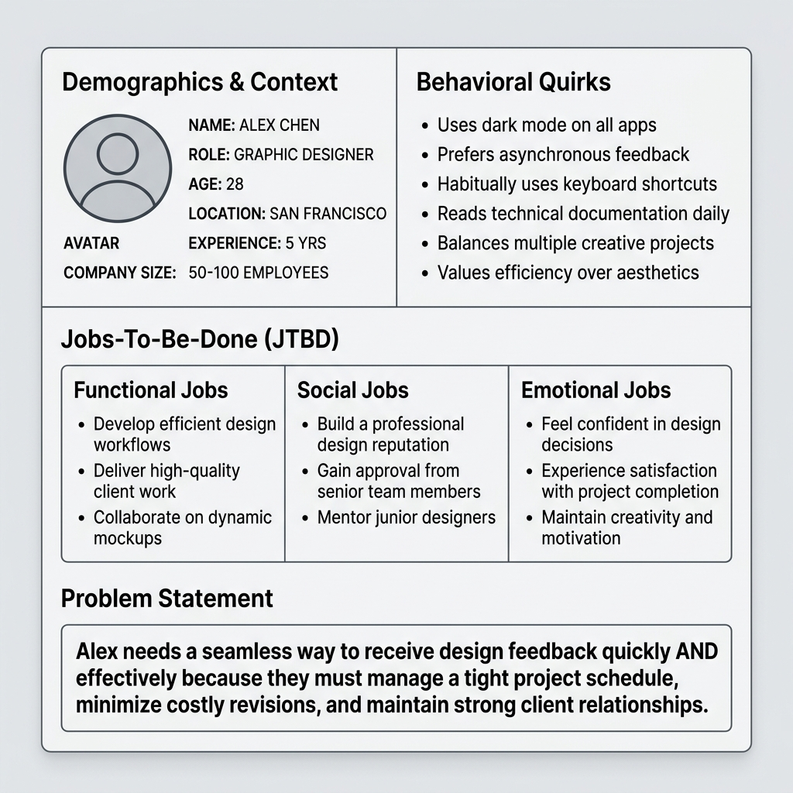
模块一：背景档案  Demographics &  Context | 模块二：行为核心特征  Behavioral Quirks  ⚠️ 非人口学标签
模块三：JTBD  三维任务拆解  Functional/Social/  Emotional | 模块四：痛点陈述  Problem Statement  「谁+需要+因为」

教材映射说明：Lean UX 教材原著使用三分区模板（左上=头像角色 / 右上=行为特征 / 下半区=目标与障碍）。本课程将教材下半区的「目标 + 需求 + 障碍」拆解为两个独立模块——模块三（JTBD 三维拆解）聚焦分析工具，模块四（Problem Statement）聚焦表达工具——以匹配课程的知识点教学目标。

四、实验内容（步骤）

五、实验结果分析
你的实验分析(200 字)
要求：请结合你的实际操作体验，分析以下问题：

访谈深度反思：你最终达到了 AI 陪练的哪个层级？获得了几星评级？影响你访谈深度的关键因素是什么？
核心概念实践体会：在本次访谈中，你对以下哪个知识点有了更深的理解？请结合具体的对话片段说明。
言行鸿沟 (Say-Do Gap)
5-Whys 连环追问法
JTBD 三维度任务拆解
提问策略总结：哪些提问最有效地推动了访谈深入？哪些提问导致了 AI 角色的敷衍回应？
六、成绩评定

评 语：
{{comment}}
评分：{{score}}

指导教师签字：{{sign}}

